Φορά υπολογισμών

- Υποκρίσημη ροή: Από κατάντη σε ανάντη (θέμα) εφόσον (τα κύματα βαρύτητας μετακινούνται και ανάντη και κατάντη, ‘φορείς πληροφοριών’)
- Υπερκρίσιμη ροή: Από ανάντη σε κατάντη. «Η υπερκρίσιμη ροή δε γνωρίζει τη συμβαίνει κατάντη αυτής» (τα κύματα βαρύτητας μετακινούνται μόνο κατάντη)
Διατομές ελέγχου

Διατομή ελέγχου ανάντη
Αυτός γίνεται σε κάθε εντόνως επικλινές υδατόρεμα (υπερκρίσιμη ροη) στο πέρας της πλευράς ανάντη, μια και η ροή σε επικλινές αγωγό πρέπει να διέλθει την κρίσιμη διατομή στο σημείο αυτό (α1) και εν συνεχεία να ακολουθήσουν τα προφίλ ελεύθερης επιφάνειας S1 ή S2. To κρίσιμο βάθος είναι, επομένως, η διατομή ελέγχου.
Έλεγχος στην ανάντη πλευρά πραγματοποιείται, επίσης, σε επιμήκη υδατορέματα ήπιας κλίση (υποκρίσιμη ροή) ς, διότι οι καμπύλες M1 και M2 θα προσεγγίζουν το φυσικό βάθος (ομοιόμορδη ροή) στο πέρας της πλευράς στα ανάντη.

- κατάντη
Αυτός γίνεται στο πέρας της κατάντη πλευράς του υδατορέματος σε οποιοδήποτε επίμηκες και επικλινές υδατόρεμα, διότι η ροή θα προσεγγίζει στο σημείο αυτό το ομοιόμορφο βάθος.
Αν η κατάντη ροή από ένα ήπιας κλίσης υδατόρεμα (υποκρίσιμη ροή) τερματίζει σε σημείο ελεύθερης υδατόπτωσης, η διατομή ελέγχου μπορεί να υποτεθεί ότι βρίσκεται στο χείλος της υδατόπτωσης (προς την πλευρά στα ανάντη), εκεί οπού το βάθος είναι κρίσιμο.

- Τεχνική διατομή ελέγχου
Αυτός γίνεται σε μια δομή ελέγχου (υδραυλική κατασκευή), όπως φραγμάτιο, φράγμα ή θυρόφραγμα, στην οποία το βάθος ελέγχου είτε είναι γνωστό ή μπορεί να προσδιοριστεί, π.χ. υπερχειλιστής λεπτής στέψεως.

- Γενικά συμπεράσματα κατασκευής προφίλ ελεύθερης επιφάνειας
Μπορούμε, λοιπόν, να προσδιορίσουμε τις διατομές ελέγχου σε ανοιχτούς αγωγούς ως εξής:
- Για ήπια κλίση:
- διατομή ομοιόμορφου βάθους στο ανάντη πέρας του ανοιχτού αγωγού (α2) και
- διατομή κρίσιμου βάθους στο κατάντη πέρας του ανοιχτού αγωγού (β2).
- Μετά από υδραυλικό άλμα κατάντη μπορεί να προκύψει πάλι ομοιόμορφη ροή.

- Για απότομη κλίση:
- διατομή ομοιόμορφου βάθους στο κατάντη πέρας του ανοιχτού αγωγού (α1) και
- διατομή κρίσιμου βάθους στο ανάντη πέρας του αγωγού (β1).
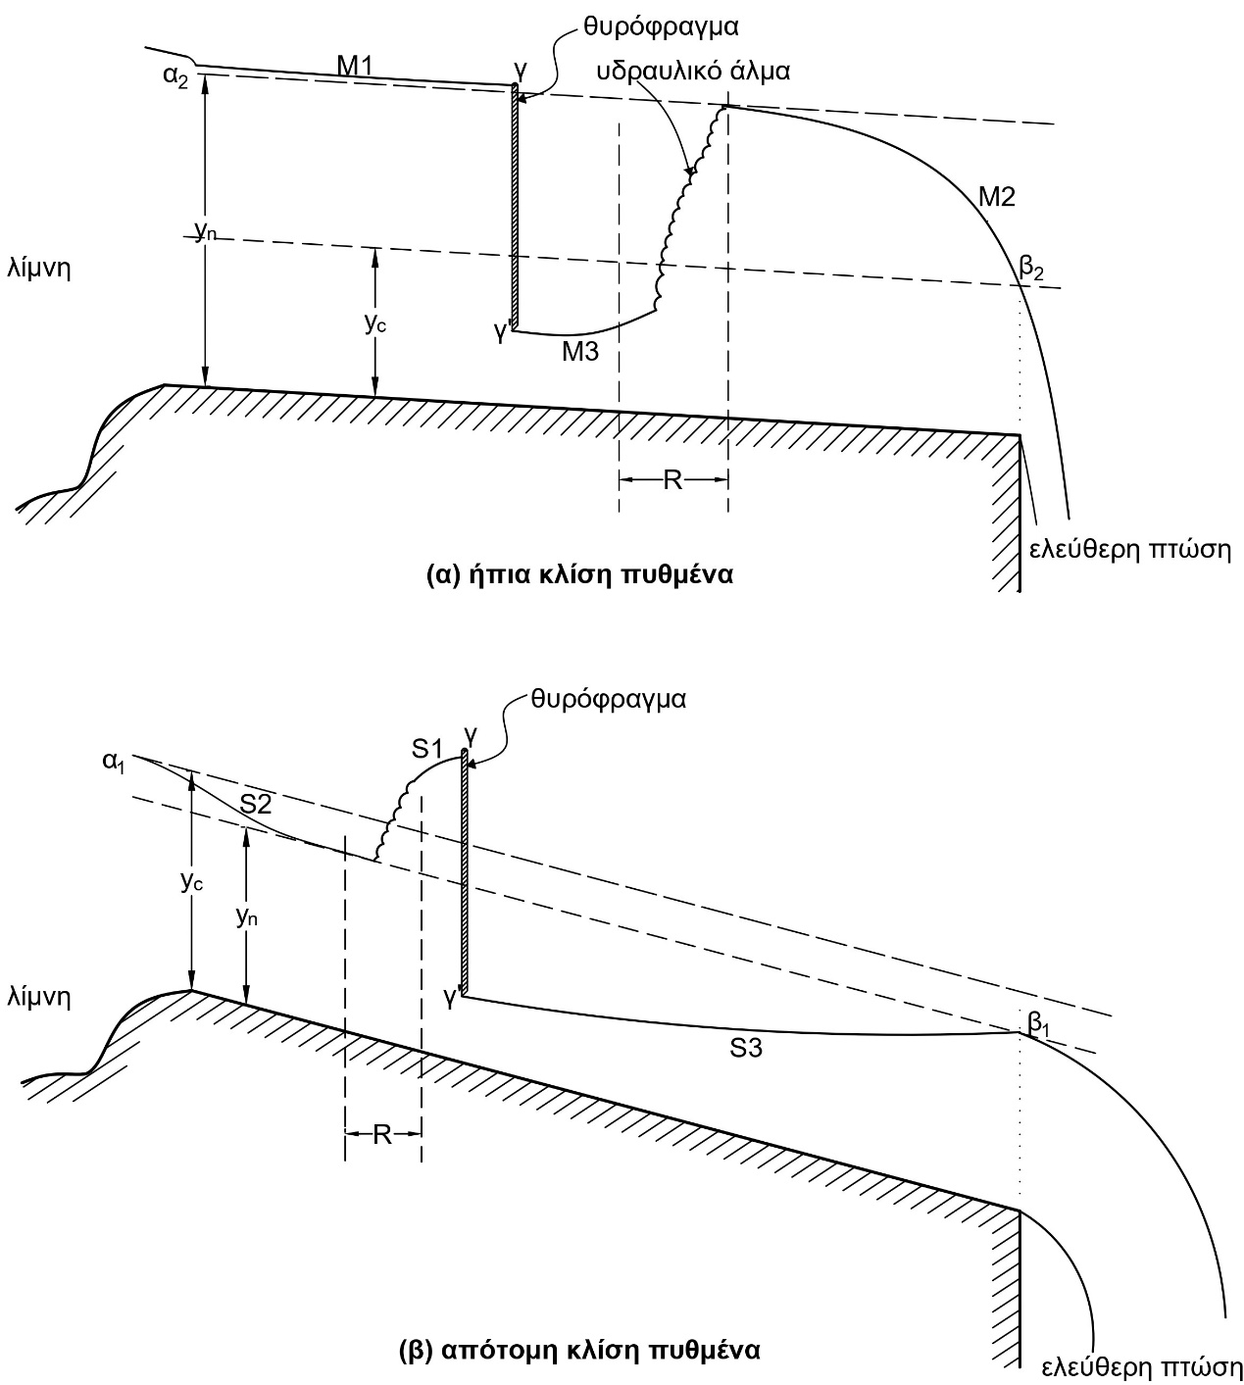
Σχήμα Χάραξη προφίλ ελεύθερης επιφάνειας σε ανοιχτό αγωγό με υδραυλική κατασκευή (θυρόφραγμα)
Κρίσιμο βάθος σε μηχανισμό εκχείλισή πλατειάς στέψεως ή σε αεροδυναμικό αναβαθμο:
$\frac{dy}{dx} = \frac{S_{0} - S_{f}}{1 - {Fr}^{2}}$
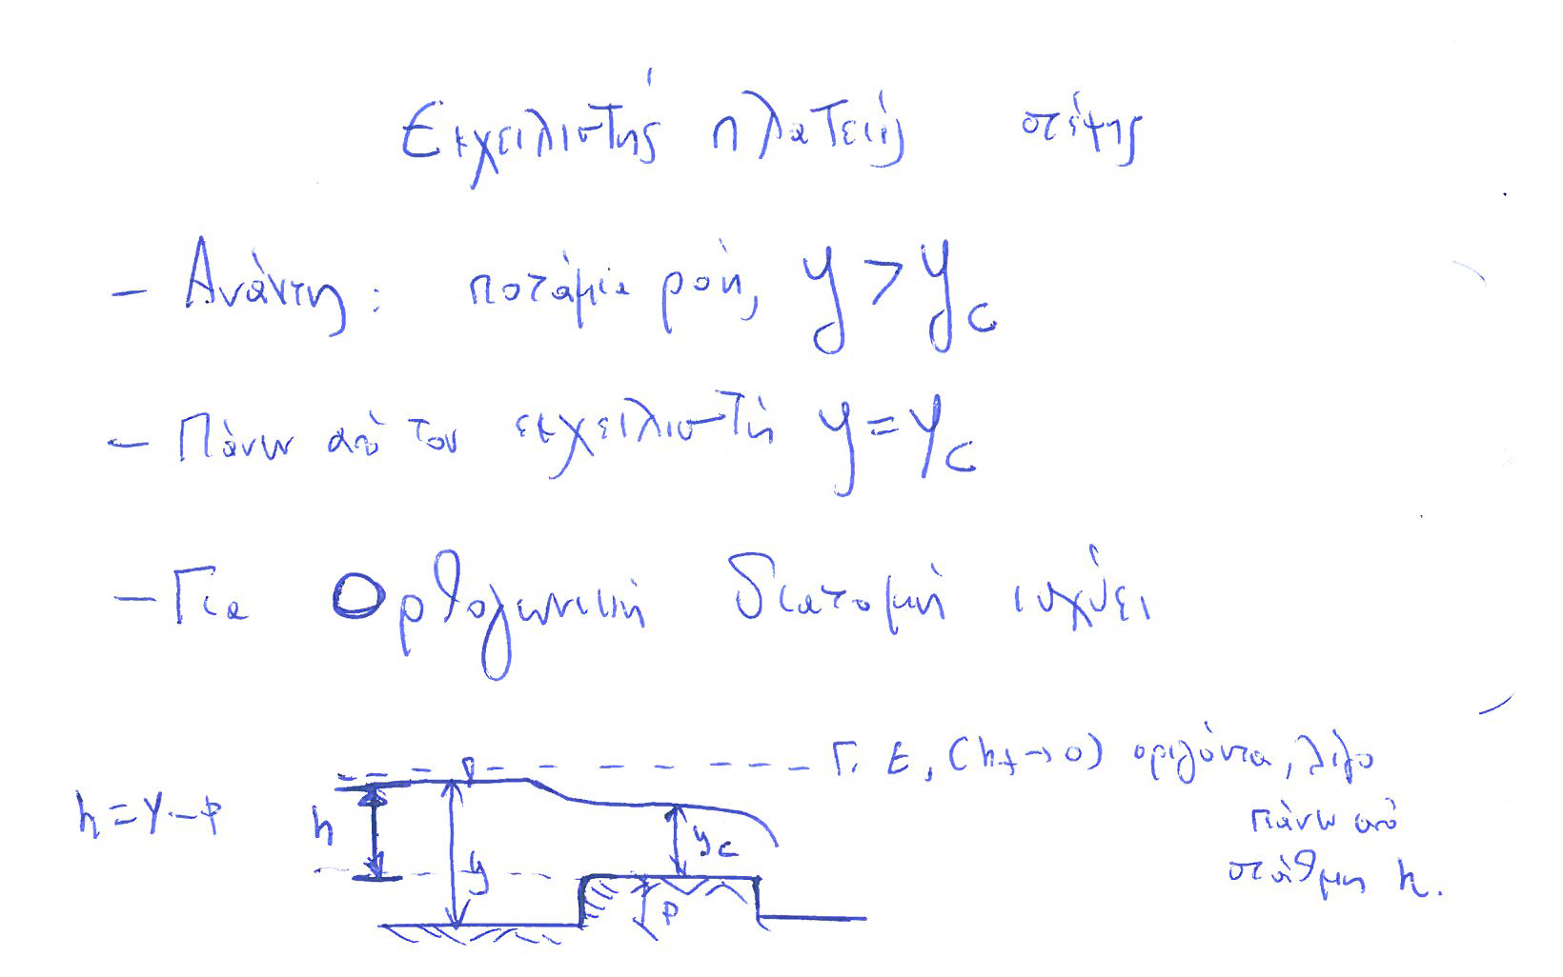
Οριζόντιος πυθμένας
Αμελητέες απώλειες ενέργειας για περιορισμένο μήκος

Προφίλ Μ3
Ήπια κλίση πριν από υδραυλικό άλμα, συνήθως κατάντη καταλήγει σε ομοιόμορφο βάθος ενώ αρχικά μεσολαβεί υπεκρίσιμη ροή (π.χ. κατάντη υπερχειλιστή ή θυροφράγματος)
Το υδραυλικό άλμα είναι ΜΕΤΑ την κατανομή Μ3 με δαπάνη ενέργειας σε σχετικά περιορισμένο μήκος
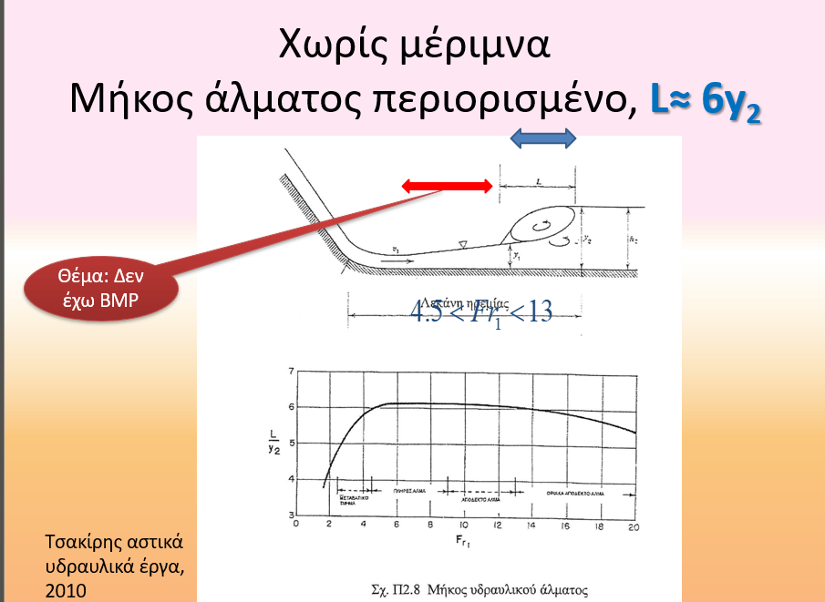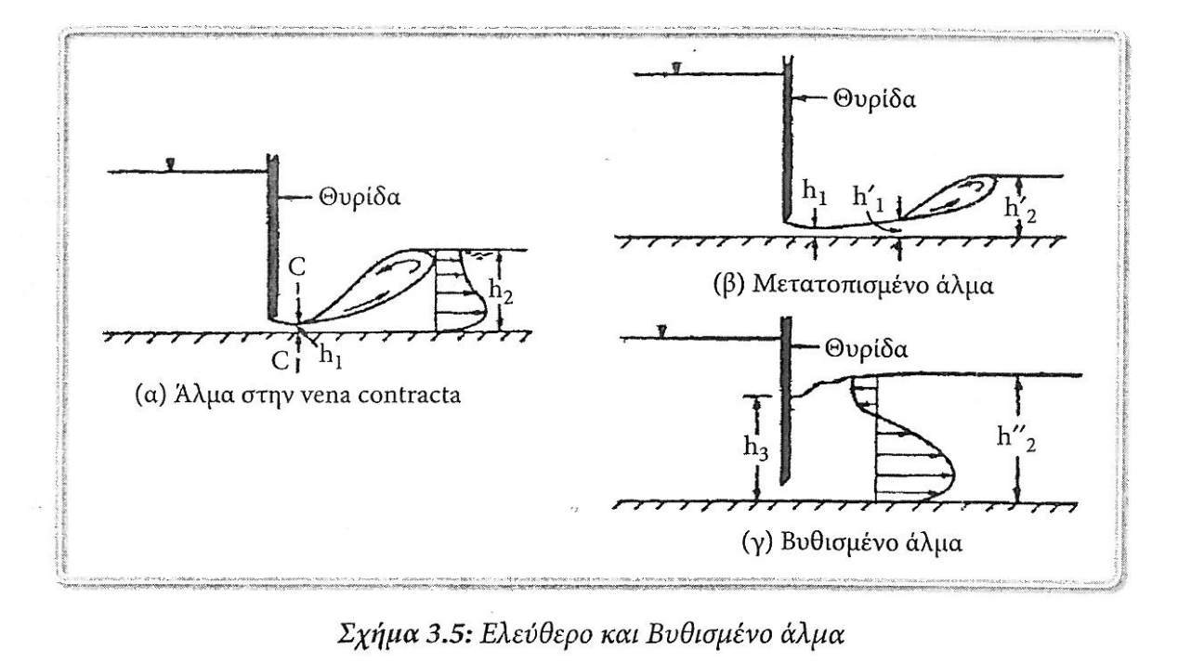
Μ3
ΠΡΟΣΟΧΉ όμως:
Σε υπερκρίσιμη κλίση το Υδραυλικό άλμα θα λάβει χώρα πριν το θυρόφραγμα:
 | Ήπια κλίση | Απότομη κλίση
θυρόφραγμα | 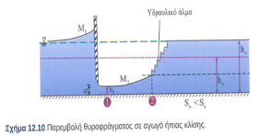 | 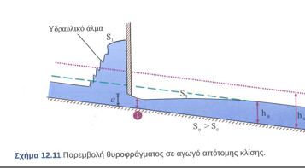
Εμπόδιο κατάντη | 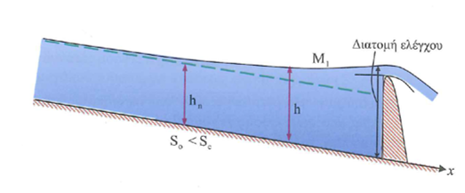 | 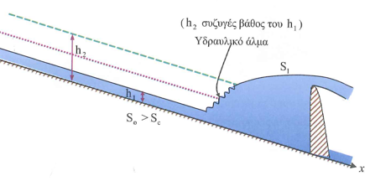

Υπολογισμός ανύψωσης στάθμης έναντι εμποδίου

Τα όρια στη χρήση της έννοιας της φυσικής ροής, που αναπτύσσεται στους οριζόντιους αγωγούς, δεν καλύπτουν την περίπτωση κατά την οποία υπάρχει φράγμα στο κατάντη μέρος της ή σε κάποια άλλη υδάτινη δίοδο, καθώς αυτό προκαλεί ανύψωση της ελεύθερης επιφάνειας η οποία δεν μπορεί να θεωρηθεί παράλληλη με τον βυθό του αγωγού. Σε αντιστοιχία με την προοδευτική αύξηση του βάθους, καθώς το νερό πλησιάζει στο φράγμα, η διαθέσιμη διατομή του αγωγού μεγεθύνεται, έχοντας επίπτωση στην ταχύτητα ροής, η οποία μειώνεται, οπότε μειώνεται και η κινητική ενέργεια. Στο παρακάνω σχήμα διακρίνονται δύο τέτοιες περιπτώσεις, που συχνά απαντώνται στην πράξη. Στο σχήμα 1α παρατηρείται υπερχείλιση του φράγματος, ύστερα από πλημμύρα στον ταμιευτήρα, που αποτελεί την κλασσική περίπτωση συσσώρευσης στάσιμων υδάτων πίσω από φράγμα.

Το σχήμα 1β απεικονίζει ένα εννοιολογικά ταυτόσημο με το πρώτο πρόβλημα, εκτός του ότι η άνοδος της στάθμης των υδάτων προκαλείται από πλημμύρα στο υδάτινο σώμα που είναι αποδέκτης, όπως ένας κύριος ποταμός στον οποίο συμβάλλει ένας παραπόταμος. Τέτοιου είδους προβλήματα είναι κοινά και έχουν ως αποτέλεσμα την πλημμύρα των χαμηλότερων τμημάτων παραποτάμων και χειμάρρων.
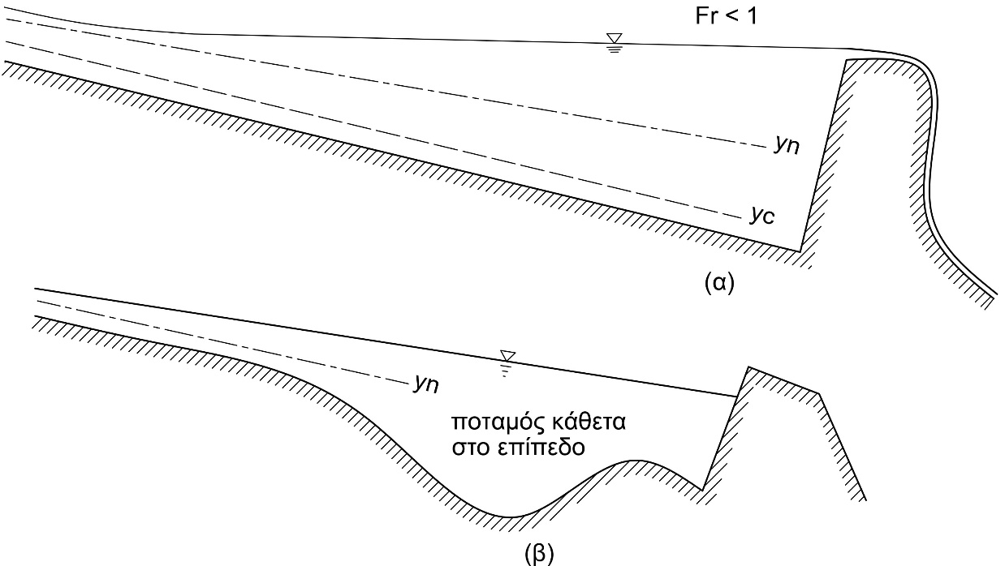
Σχήμα 1 Παραδείγματα υδάτων έναντι εμποδίου υδάτων. (α) Στάσιμα ύδατα με υπερχείλιση φράγματος. (β) Συσσώρευση ροής υδάτων στη συμβολή παραπόταμου, εξαιτίας πλημμύρας στον κύριο αγωγό.

Για τον δέοντα σχεδιασμό του καθαρισμού και εμβάθυνσης των αγωγών αυτών, καθώς και για την κατασκευή σύνοδων έργων, όπως γεφυρών, οδών και αποχετευτικών φρεάτιων ή ακόμα και για τον προσδιορισμό των απαιτήσεων ύψους εγκάρσιων αναχωμάτων, φραγμάτων ή φραγματίων στην περιοχή των παραπόταμων είναι αναγκαίοι υπολογισμοί του ύψους των υδάτων κατάντη. Οι υπολογισμοί ξεκινούν από τα κατάντη στα ανάντη.

- Όμως για απότομη κλίση

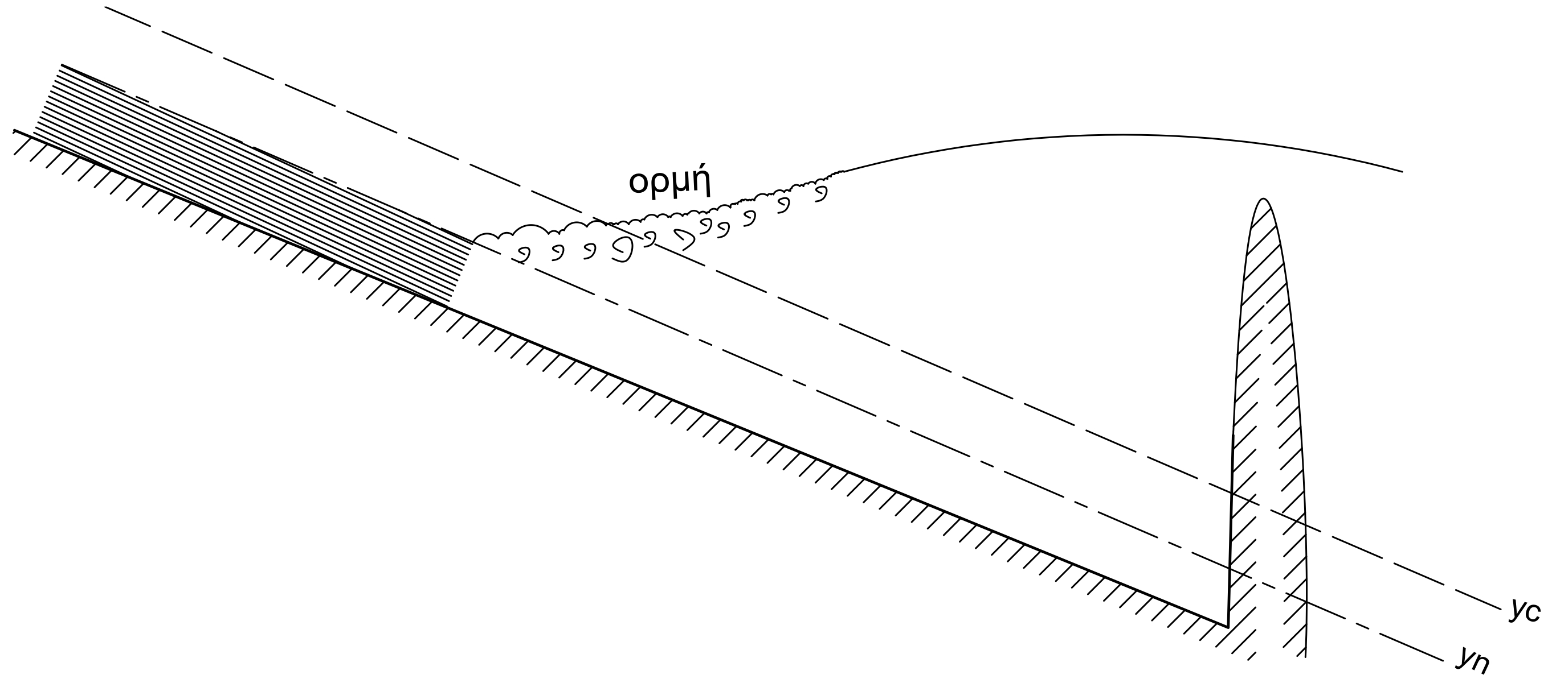

Στραγγαλισμός της ροής:
Στραγγαλισμός της ροής: Aν λόγω υπερύψωσης του πυθμένα ή στένωσης διατομής δεν επαρκεί να διέλθει μία παροχή με μία ειδική ενέργεια τότε πάμε σε στραγγαλισμό της ροής στο σημείο της δυσκολίας με κρίσιμες συνθήκες
Έτσι η ειδική ενέργεια σε υποκρίσιμη μόνιμη ροή θα προσαρμοσθεί αυξάνοντας την ειδική ενέργεια.
Τότε για το δεσμενές σημείο, εδώ στο λαιμό, θα υπάρξει η κρίσιμη ροή και ανάντη μία υπερύψωση Μ1 (ήπια κλίση) που θα οδηγήσει σε αύξηση της ειδικής ενέργειας ανάντη σε σχέση με το ομοιόμορφο βάθος (προσοχή η ολική ενέργεια μικραίνει ή παραμένει σταθερή για μικρά μήκη)
Υδαταγωγός Venturi.
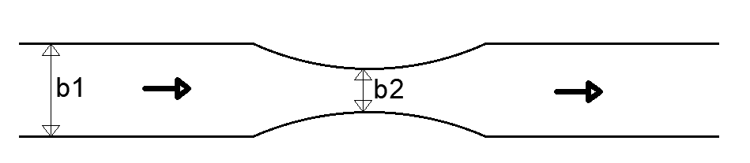
Σύγκλιση των τοιχωμάτων του ανοιχτού αγωγού.

Η ποτάμια ροή πριν από τη στένωση γίνεται κρίσιμη στη στένωση (λαιμός) (στραγγαλισμός της ροής).
$u_{c}=\sqrt{gh_{c}}$ κρίσιμες συνθήκες για ορθογωνική διατομή
$Fr=1$στο (2)
(προσοχή άλλο το κρίσιμο βάθος στο (1).)
$Q=b_{c}h_{c}\sqrt{gh_{c}}$ μέτρηση παροχής
$h_{1}+\frac{v_{1}^{2}}{2g}=h_{c}+\frac{v_{c}^{2}}{2g}=h_{c}+\frac{gh_{c}}{2g}=\frac{3}{2}h_{c}$ (αμελητέες απώλειες ενέργειας)
$$h_{c}=\frac{2}{3}*(h_{1}+\frac{v_{1}^{2}}{2g})$$
$$Q=b_{2}\sqrt{g}{(\frac{2}{3})}^{3/2}*{(h_{1}+\frac{v_{1}^{2}}{2g})}^{3/2}$$
$$Q=C_{d}b_{2}\sqrt{g}{(\frac{2}{3})}^{3/2}*{(h_{1}+\frac{v_{1}^{2}}{2g})}^{3/2}$$
C₁=0.95 έως 0.99 (απώλειες ροής του ρευστού).
Προσοχή, καθώς αλλάζει το πλάτος της ορθογωνικής διατομής αλλάζει και η καμπύλη Ε-h.

yn M1 yc M3 ΥΑ yn

Στραγγαλισμός της ροής λόγω υψηλού εμποδίου σε αγωγό μεγάλου μήκους με ήπια κλίση και καμπυλη Μ1 ανάντη

